На лыжную прогулку! 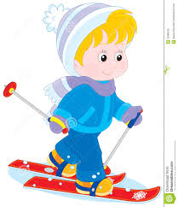
Две курносые подружки
Не отстанут друг от дружки.
Обе по снегу бегут,
Обе песенки поют!
Обе ленты на снегу
Оставляют на бегу!

Ходьба на лыжах – один из самых привлекательных и доступных видов спорта. Обучать ходить детей на лыжах можно уже с трех – четырех лет. Чистый, морозный воздух закаливает организм, придает бодрость, повышает работоспособность и выносливость. При передвижении на лыжах работают все основные группы мышц, усиливается дыхание и кровообращение.
Красивая погода создает хорошее настроение, положительно влияет на нервную систему. Динамическая работа ног при ходьбе на лыжах оказывает укрепляющее воздействие на формирование детской стопы, помогает предупредить развитие плоскостопия. Катание на лыжах способствует развитию пространственных ориентировок, координации движений. Благодаря регулярным занятиямна свежем воздухе дети меньше болеют простудными заболеваниями.

Как одеть ребенка на лыжную прогулку?
Верхняя одежда (куртка и брюки или комбинезон) должны быть из ветроводонепроницаемой ткани. Если есть выбор, надо отдать предпочтение раздельным куртке и брюкам – так одежда меньше промокает, ее легче сушить, а в случае необходимости можно заменить только одну часть. Внутренняя одежда должна быть комфортной, соответствовать размеру, погодным и температурным условиям. Хорошо подобранное нижнее белье убережет от неприятных потертостей. Желательно иметь варежки обшитые водонепроницаемой тканью. Они должны быть теплыми и в меру свободными. Головной убор должен плотно прилегать к голове и закрывать уши, при этом не сползать на глаза. Шарф лучше заменить свитером с высоким воротом.

Какой температурный режим допустим для лыжной прогулки?
С дошкольниками ходить на лыжах рекомендовано в морозную погоду до -12 градусов, для детей 2-4 лет – до -8 градусов. В ветреную погоду нижняя граница повышается еще на 2-3 градуса. При сильном ветре лыжную прогулку лучше отменить, так как суровые погодные условия могут негативно сказаться на здоровье детей.
Важно познакомить ребенка с основами знаний по гигиене, сообщив простейшие правила и
гигиенические требования к занятиям на лыжах:

- нельзя ложиться на снег даже при сильной усталости;
- запрещено использовать снег доя утоления жажды;
- недопустимо снимать шапку и расстегиваться, когда стало жарко.

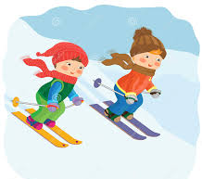

Веселой вам зимы и крепкого здоровья!!!

